|  |  |  |  |  |  |  |  |  |  |  |
| --- | --- | --- | --- | --- | --- | --- | --- | --- | --- | --- |
| |  |  |  | | --- | --- | --- | |  |  |  | | МИНОБРНАУКИ РОССИИ | | | | Федеральное государственное бюджетное образовательное учреждение  высшего образования  **«МИРЭА – Российский технологический университет»**  **РТУ МИРЭА** | | | | |
| Институт информационных технологий (ИТ) | |
| Кафедра инструментального и прикладного программного обеспечения (ИиППО) | |

|  |  |  |  |
| --- | --- | --- | --- |
| **ОТЧЕТ ПО ПРАКТИЧЕСКИМ РАБОТАМ** | | | |
| **по дисциплине** | | | |
| **«Разработка клиентских частей интернет-ресурсов»** | | | |
| Выполнил студент группы ИКБО-01-19 | | Желудков Д.М. | |
|  | |  | |
| Принял  *Ассистент* | | Коваленко М.А. | |
| Практические работы выполнены | «___»_______2020 г. | | (подпись студента) | |
| «Зачтено» | «___»_______2020 г. | | (подпись руководителя) | |
|  |  | |  | |

Москва 2020

**Оглавление**

Практическая работа №1: «Введение в HTML, ознакомление со структурой языка, работа с тегами» 3

Практическое задание №1: Структура HTML 3

Практическое задание №2: Пустые элементы 5

Практическое задание №3: Ссылки 7

Практическое задание №4: Комментарии 9

Практическое задание №5: Тег <style> 10

Практическое задание №6: Favicon 12

Практическое задание №7: CSS стили 13

Практическое задание №8: тег <script> 15

Практическое задание №9: Списки 17

Практическое задание №10: Изображение 19

Практическое задание №11: Элементы формы 22

Практическое задание №12: Теги <video>, <audio> 24

Практическое задание №13: Тег <div> 26

Практическое задание №14: Тег <iframe> 28

# Практическая работа №1: «Введение в HTML, ознакомление со структурой языка, работа с тегами»

**Цель работы:** ознакомиться со структурой языка HTML, научиться создавать HTML-документы, оформлять комментарии в коде, работать с основными тегами языка, добавлять изображения и ссылки на страницы, подключать внешние CSS-файлы и придавать простейшие стили HTML-документам.

## Практическое задание №1: Структура HTML

**Задание:**

1. Создать HTML-документ, содержащий теги <html>, <head>, <meta>, <title>, <body>.
2. Наполнить текстом данный документ, состоящий из 3-х абзацев.

**Описание выполнения задания**

1. Создание HTML-документа в редакторе Webstorm с применением тегов <html>, <head>, <meta>, <title>, <body> (Листинг 1.1).

Листинг 1.1 – Создание структуры HTML-документа

<!DOCTYPE html> *<!-- Объявление формата документа -->*

<html>

<head> *<!-- Техническая информация о документе -->*

<meta charset="UTF-8"> *<!-- Определяем кодировку символов документа -->*

<title>Страница 1</title> *<!-- Задаем заголовок документа -->*

</head>

<body> *<!-- Основная часть документа -->*

</body>

</html>

2. Добавление в код 3-х абзацев при помощи тега <p> (Листинг 1.2).

Листинг 1.2 – Добавление абзацев

<!DOCTYPE html> *<!-- Объявление формата документа -->*

<html>

<head> *<!-- Техническая информация о документе -->*

<meta charset="UTF-8"> *<!-- Определяем кодировку символов документа -->*

<title>Страница 1</title> *<!-- Задаем заголовок документа -->*

</head>

<body> *<!-- Основная часть документа -->*

<p>Первый абзац</p>

<p>Второй абзац</p>

<p>Третий абзац</p>

</body>

</html>

Результат выполнения кода на странице (Рисунок 1):

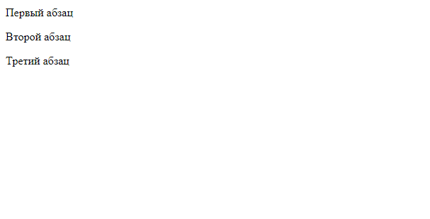

Рисунок 1 – Результат выполнения кода с созданием 3-х абзацев

## Практическое задание №2: Пустые элементы

**Задание:**

Создайте HTML-документ с текстом, в котором будут использоваться пустые строки после каждого 2 слова.

**Описание выполнения задания**

Создать HTML-документ с использованием тега <br> (Листинг 2)

Листинг 2 – Использование пустых строк, после каждого 2 слова

<!DOCTYPE html>  
<html lang="en">  
<head>  
 <meta charset="UTF-8">  
 <title>Task 2</title>  
</head>  
<body>  
 <p>First word</p>  
 <br>  
 <p>Second word</p>  
 <br>  
 <p>Third word</p>  
 <br>  
 <p>Fourth word</p>  
 <br>  
 <p>Fifth word</p>  
 <br>  
 <p>Sixth word</p>  
</body>  
</html>

Результат выполнения кода на странице (Рисунок 2):

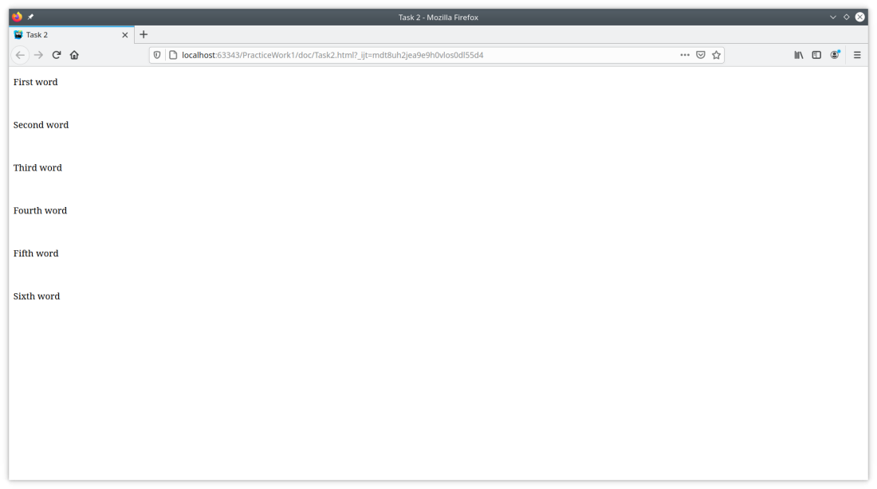

Рисунок 2 – Результат выполнения кода с использованием пустых строк

## Практическое задание №3: Ссылки

**Задание:**

Создайте HTML-документ, содержащий ссылки на 10 сайтов. Пять ссылок оформить курсивом, остальную часть жирным и обычным шрифтом.

**Описание выполнения задания**

Создать HTML-документ с использование тега <a> с атрибутом hreа

(Листинг 3)

Листинг 3 – Создание ссылок с разным оформлением

<!DOCTYPE html>  
<html lang="en">  
<head>  
 <meta charset="UTF-8">  
 <title>Task 3</title>  
</head>  
<body>  
 <a href = "https://fishtext.ru/index.php" ><i>FishText</i></a>  
 <a href = "http://htmlbook.ru/html/p"><b>htmlBook. Tag p</b></a>  
 <a href = "https://yandex.ru/">Yandex</a>  
 <a href = "https://ru.wikipedia.org/wiki/%D0%97%D0%B0%D0%B3%D0%BB%D0%B0%D0%B2%D0%BD%D0%B0%D1%8F_%D1%81%D1%82%D1%80%D0%B0%D0%BD%D0%B8%D1%86%D0%B0">  
 <i>Wikipedia</i>  
 </a>  
 <a href = "https://yandex.ru/news/story/Sobyanin_obyavil_o_dvukhnedelnykh_kanikulakh_dlya_moskovskikh_shkolnikov--1afde36738fed4d60557d8ba9e582bb6?from=main_portal&lang=ru&lr=213&mlid=1601375449_exp0.glob_225.1afde367&msid=1601376003.18094.97838.4465&persistent_id=113741603&stid=fLzqpmfDfrm8tlJrIxAL&t=1601375449&utm_medium=topnews_news&utm_source=morda_desktop&wan=1">  
 <i>News</i>  
 </a>  
 <a href = "https://tsvetmebel.ru/mjagkaja-mebel/divani/atlanta/uglovie-atlanta/?utm_source=yandex&utm_medium=cpc&utm_campaign=divan_amster_atlant_fig_lissabon_rsy&utm_content=gid|3318582572|aid|5714512223|13178687745_|c:34745472|g:3318582572|b:5714512223|k:13178687745|st:context|a:no|s:news.yandex.ru|t:none|p:0|r:|dev:desktop&utm_term=%D0%B4%D0%B8%D0%B2%D0%B0%D0%BD%20%D0%B0%D1%82%D0%BB%D0%B0%D0%BD%D1%82%D0%B0%20%D1%83%D0%B3%D0%BB%D0%BE%D0%B2%D0%BE%D0%B9&pm_source=news.yandex.ru&pm_block=none&pm_position=0&_openstat=ZGlyZWN0LnlhbmRleC5ydTszNDc0NTQ3Mjs1NzE0NTEyMjIzO3lhbmRleC5ydTpndWFyYW50ZWU&yclid=5740392159112355752">  
 <i>Firniture</i>  
 </a>  
 <a href = "http://prigotovim.org/main/raznoe/video_recepty/"><i>Cooking</i></a>  
 <a href = "https://www.addthis.com/">Random</a>  
 <a href = "https://basecamp.com/"><b>Basecamp</b></a>  
 <a href = "https://comedyclub.ru/index.php"><b>ComedyClub</b></a>  
</body>  
</html>

Результат выполнения кода на странице (Рисунок 3):

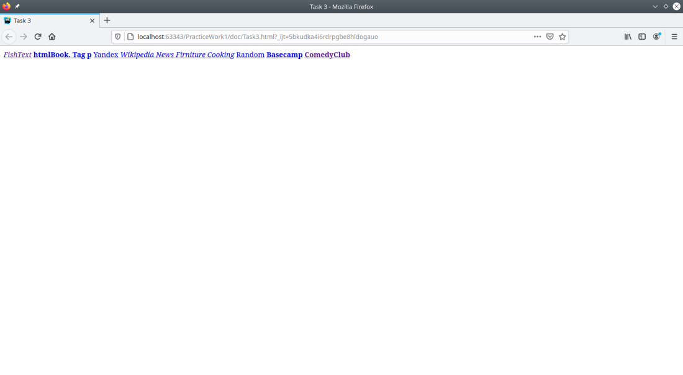

Рисунок 3 – Результат выполнения кода с оформлением ссылок

## Практическое задание №4: Комментарии

**Задание:**

Закомментируйте теги в созданных ранее в Практических заданиях №1-3 HTML-документах с описанием назначения каждого тега.

**Описание выполнения задания**

Использование комментариев <-- --> (Листинг 4)

Листинг 4 – Комментирование тегов в созданных ранее в Практических заданиях №1-3

<!DOCTYPE html> <!-- Type of Document -->  
<html lang="en">  
<head>  
 <meta charset="UTF-8"><!-- set charset -->  
 <title>Title</title> <!-- set Title -->  
</head>  
<body>  
 <p>First word</p> <!-- set Indention -->  
 <br><!-- Create an empty string -->  
 <a href = "https://www.addthis.com/">Random</a><!-- Create link to the site -->  
</body>  
</html>

Результат комментирования (Рисунок 4):

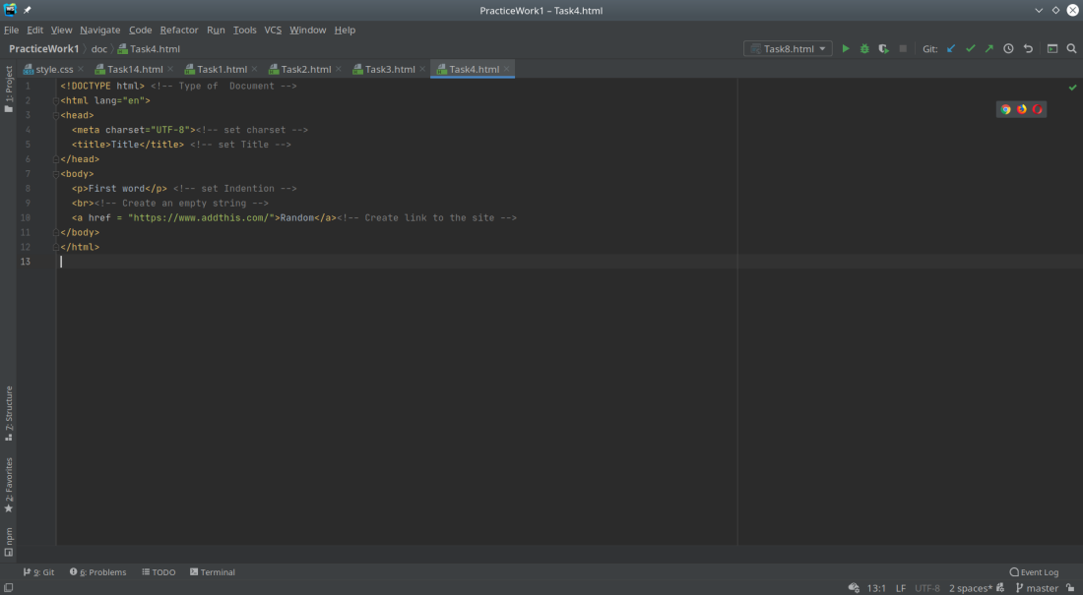

Рисунок 4 – Результат добавления комментариев

## Практическое задание №5: Тег <style>

**Задание:**

Создайте новый HTML-документ, состоящий из 3-х абзацев. Примените тег <style> в этом документе. В каждом абзаце используйте различные атрибуты тега <style>.

**Описание выполнения задания**

Использование тега <style> с атрибутами font-size font-family fontweight; background-color overflow (Листинг 5)

Листинг 5 – Создание ссылок с разным оформлением

<!DOCTYPE html>  
<html lang="en">  
<head>  
 <meta charset="UTF-8">  
 <title>Task 5</title>  
 <style type="text/css">  
 .firstIndention{  
 font-size: 150%;  
 font-family: Monospaced;  
 font-weight: bold;  
 background-color: coral;  
 overflow: scroll;  
 }  
 .secondIndention{  
 font-size: 90%;  
 font-weight: lighter;  
 background-color: bisque;  
 color: crimson;  
 font-family: Georgia, 'Times New Roman', Times, serif\;  
 }  
 .thirdIndention{  
 border-left: 3px solid slateblue;  
 margin-left: 30px;  
 padding-left: 15px;  
 border-right: 3px solid slateblue;  
 margin-right: 30px;  
 padding-right: 2px;  
 }  
 </style>  
</head>  
<body>  
 <p class="firstIndention" > Задача организации, в особенности же начало повседневной работы по формированию позиции требуют определения и уточнения дальнейших направлений развития. Задача организации, в особенности же новая модель организационной деятельности влечет за собой процесс внедрения и модернизации существенных финансовых и административных условий. </p>  
 <p class = "secondIndention">Повседневная практика показывает, что новая модель организационной деятельности обеспечивает широкому кругу (специалистов) участие в формировании форм развития. Товарищи! новая модель организационной деятельности способствует подготовки и реализации дальнейших направлений развития. Не следует, однако забывать, что начало повседневной работы по формированию позиции влечет за собой процесс внедрения и модернизации соответствующий условий активизации. </p>  
 <p id = "yakor" class = "thirdIndention">Значимость этих проблем настолько очевидна, что новая модель организационной деятельности представляет собой интересный эксперимент проверки существенных финансовых и административных условий. С другой стороны реализация намеченных плановых заданий позволяет оценить значение модели развития. </p>  
</body>  
</html>

Результат выполнения кода на странице (Рисунок 5):

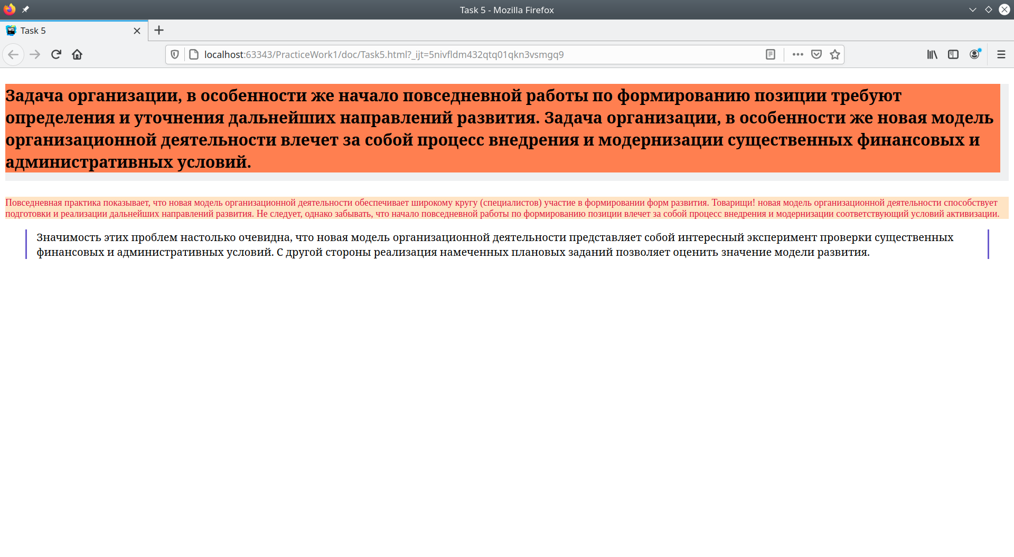

Рисунок 5 – Результат выполнения кода c применением тега <style>

## Практическое задание №6: Favicon

**Задание:**

Создайте новый HTML-документ с использованием фaвиконки, отображающей содержание созданного документа. Используйте изображение или gif-анимацию по тематике созданного документа.

**Описание выполнения задания**

Создание HTML-документа с использованием тега <link> с атрибутами rel = "shortcut icon" и href (Листинг 6)

Листинг 6 – Использование фавиконки

<!DOCTYPE html>  
<html lang="en">  
<head>  
 <meta charset="UTF-8">  
 <title>Task 6</title>  
 <link rel = "shortcut icon" href = "../img/favicon.png" type="image/png">  
</head>  
<body>  
  
</body>  
</html>

Результат выполнения кода на странице (Рисунок 6):

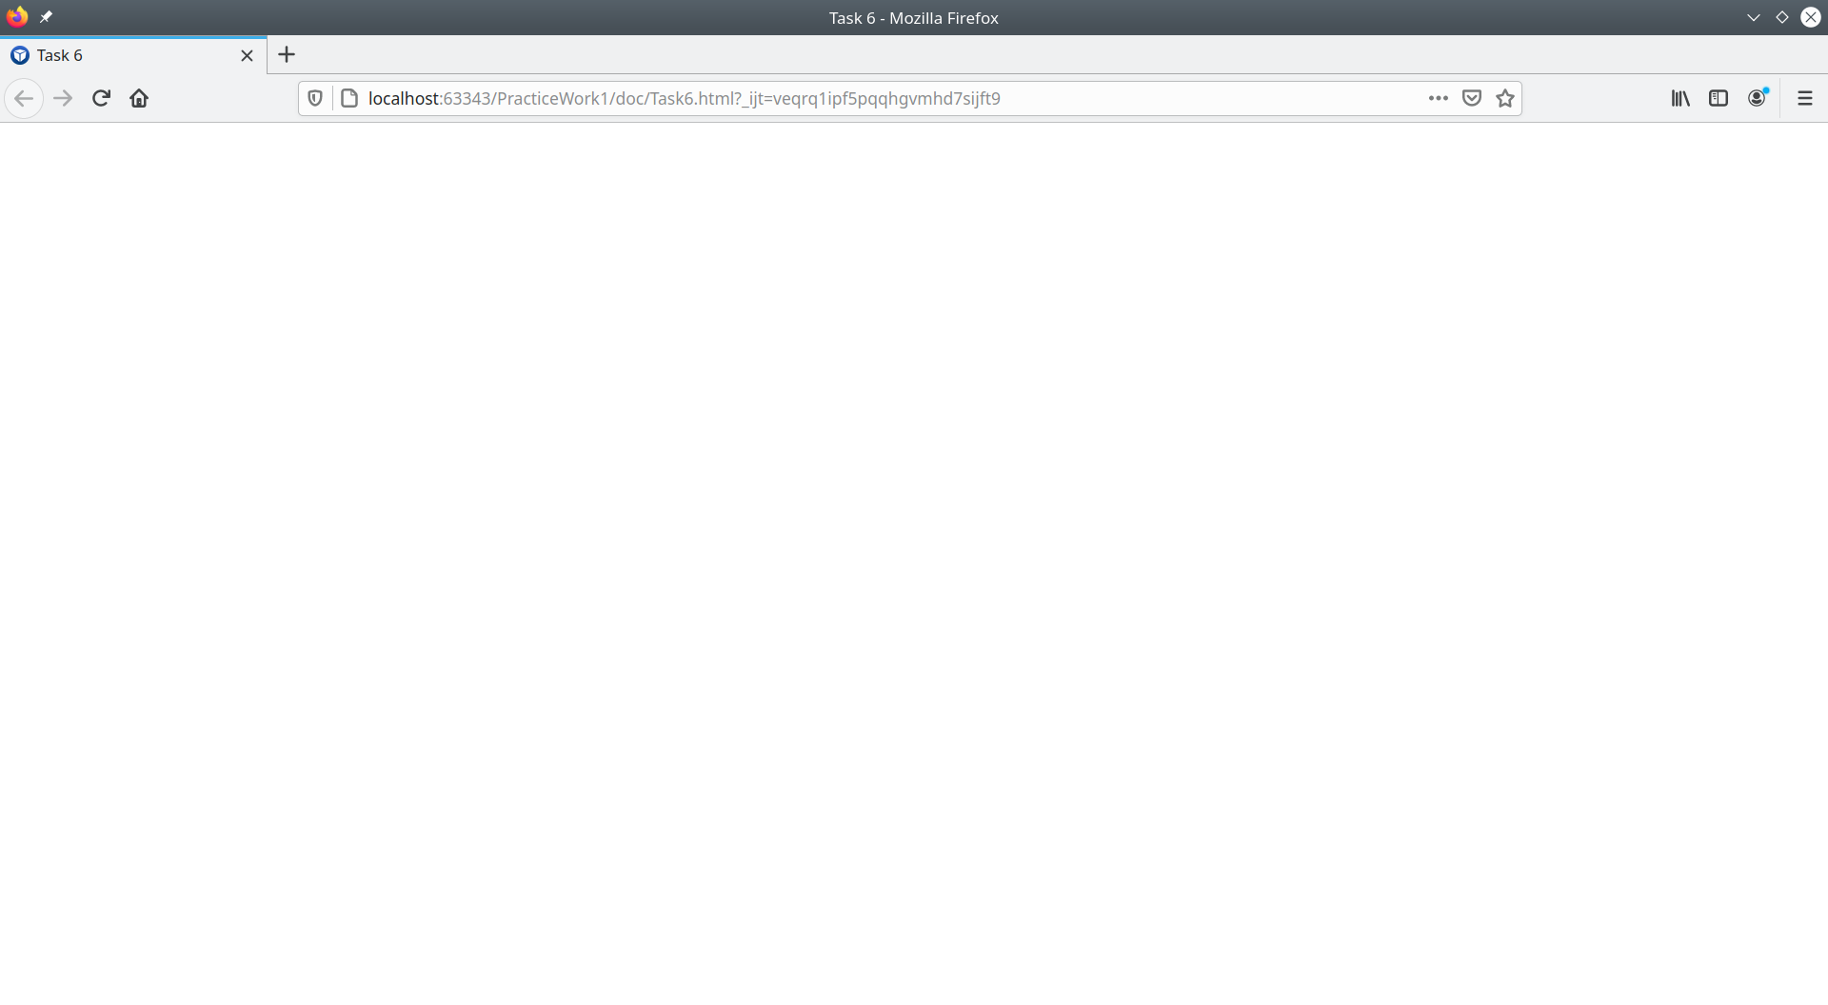

Рисунок 6 – Результат выполнения кода с использованием фавиконки.

## Практическое задание №7: CSS стили

**Задание:**

Создайте CSS файл style.css. Создайте новый HTML-документ с подключением стиля СSS-файла. Заполните текстом HTML-документ с применением тегов оформления заголовков. Задайте стиль этих заголовков в файле style.css.

**Описание выполнения задания**

1. Создание СSS файла с описанием различных стилей с атрибутами border-left, margin-left, padding-left, border-right, margin-right, padding-right, color, font-size, font-weight (Листинг 7.1)
2. Создание HTML-файла с использованием ранее созданных стилей. С применением class и link(Листинг 7.2)

Листинг 7.1 – Описание стилей

.firstIndention{  
 font-size: 150%;  
 font-family: Monospaced;  
 font-weight: bold;  
 background-color: coral;  
 overflow: scroll;  
}  
.secondIndention{  
 font-size: 90%;  
 font-weight: lighter;  
 background-color: bisque;  
 color: crimson;  
 font-family: Georgia, 'Times New Roman', Times, serif\;  
}  
.thirdIndention{  
 border-left: 3px solid slateblue;  
 margin-left: 30px;  
 padding-left: 15px;  
 border-right: 3px solid slateblue;  
 margin-right: 30px;  
 padding-right: 2px;  
}

Листинг 7.2 – Применение стилей

<!DOCTYPE html>  
<html lang="en">  
<head>  
 <meta charset="UTF-8">  
 <title>Title</title>  
 <link rel = "stylesheet" href = "../css/style.css" >  
</head>  
<body>  
 <p class="firstIndention" > Задача организации, в особенности же начало повседневной работы по формированию позиции требуют определения и уточнения дальнейших направлений развития. Задача организации, в особенности же новая модель организационной деятельности влечет за собой процесс внедрения и модернизации существенных финансовых и административных условий. </p>  
 <p class = "secondIndention">Повседневная практика показывает, что новая модель организационной деятельности обеспечивает широкому кругу (специалистов) участие в формировании форм развития. Товарищи! новая модель организационной деятельности способствует подготовки и реализации дальнейших направлений развития. Не следует, однако забывать, что начало повседневной работы по формированию позиции влечет за собой процесс внедрения и модернизации соответствующий условий активизации. </p>  
 <p class = "thirdIndention">Значимость этих проблем настолько очевидна, что новая модель организационной деятельности представляет собой интересный эксперимент проверки существенных финансовых и административных условий. С другой стороны реализация намеченных плановых заданий позволяет оценить значение модели развития. </p>  
</body>  
</html>

Результат выполнения кода на странице (Рисунок 7):

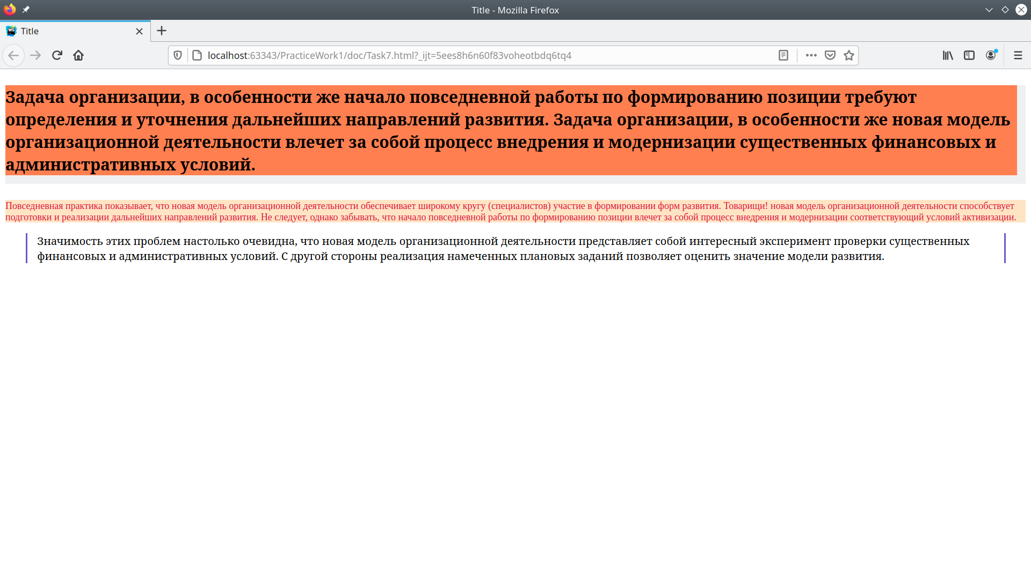

Рисунок 7 – Результат применения CSS стилей

## Практическое задание №8: тег <script>

**Задание:**

Создайте новый html-документ, который будет включать в себя кнопку (дайте ей название) и тег <script>, который будет включать в себя функцию, отвечающую за появление всплывающего окна в браузере (при нажатии на кнопку) с вашим сообщением или словом. Добавьте CSS-стиль кнопке.

**Описание выполнения задания**

Создать HTML-документ с использование тега <script> , <button>, <style> (Листинг 8)

Листинг 8 – Создание кнопки с использованием скрипта и стилевого оформления.

<!DOCTYPE html>  
<html lang="en">  
<head>  
 <meta charset="UTF-8">  
 <title>Task8</title>  
 <style>  
 .button{  
 font-weight: bolder;  
 background-color: burlywood;  
 }  
 </style>  
  
</head>  
<body>  
<script>  
 function cl(){  
 window.alert("message")  
 }  
</script>  
<button class="button" onclick= "cl()">Нажми на меня</button>  
</body>  
</html>

Результат выполнения кода на странице (Рисунок 8.1)

Результат выполнения кода по обработке нажатия на кнопку (Рисунок 8.2):

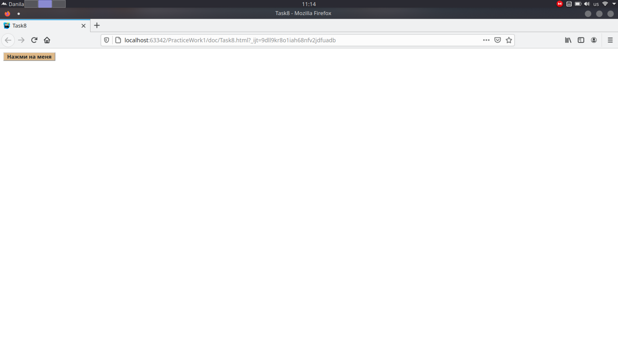

Рисунок 8.1 – Отображение созданной кнопки

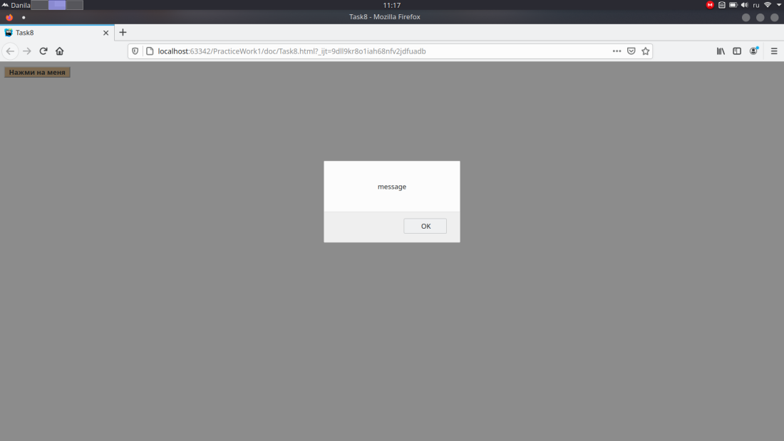

Рисунок 8.2 – Результат нажатия на кнопку

## Практическое задание №9: Списки

**Задание:**

Создайте новый HTML-документ с использованием списков. Внесите в список 10 элементов для нумерованного и 10 элементов для маркированного списков, применяя к нумерованному списку различные значения атрибута type.

**Описание выполнения задания**

Создание HTML-документа с использованием тегов <ol>, <ul>, с атрибутами type и start (Листинг 9)

Листинг 9 – Использование использование списков

<!DOCTYPE html>  
<html lang="en">  
<head>  
 <meta charset="UTF-8">  
 <title>Title</title>  
</head>  
<body>  
<ol type="I">  
 <li>First</li>  
 <li>Second</li>  
 <li>Third</li>  
 <li>Fourth</li>  
 <li>First</li>  
</ol>  
<ol type="1" start="6">  
 <li>Sixth</li>  
 <li>Seventh</li>  
 <li>Eighth</li>  
 <li>ASdasd</li>  
 <li>Sqwerew</li>  
</ol>  
<ul>  
 <li>word</li>  
 <li>dot</li>  
 <li>word1</li>  
 <li>dot1</li>  
 <li>word2</li>  
 <li>dot2</li>  
 <li>word3</li>  
 <li>dot3</li>  
 <li>word4</li>  
 <li>dot4</li>  
</ul>  
</body>  
</html>

Результат выполнения кода на странице (Рисунок 9):

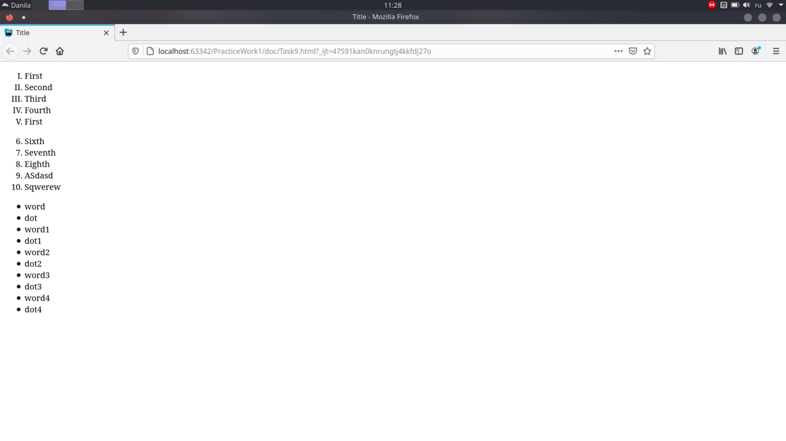

Рисунок 9 – Результат выполнения кода с использованием списков.

## Практическое задание №10: Изображение

**Задание:**

Создайте новый HTML-документ. Добавьте 5 изображений и сделайте так, чтобы при нажатии на них осуществлялся переход на тематические этим картинкам сайты. Сделайте разные размеры изображений.

**Описание выполнения задания**

Создание HTML-документа с использованием тега <img>, <a>, <p> с атрибутами href, src (Листинг 9)

Листинг 9 – Вставка изображения содержащего в себе ссылку

<!DOCTYPE html>  
<html lang="en">  
<head>  
 <meta charset="UTF-8">  
 <title>Task 10</title>  
</head>  
<body>  
<p><a href = "https://ru.wikipedia.org/wiki/%D0%A2%D0%B8%D0%B3%D1%80">  
 <img src="../img/tiger.jpg" width="150" height="200"></a></p>  
<p><a href = "https://ru.wikipedia.org/wiki/%D0%97%D0%B0%D0%B9%D1%86%D1%8B"><img src="../img/Rabbit.jpg"></a></p>  
<p><a href = "https://translate.yandex.ru/?utm_source=wizard"><img src="../img/Translator.jpg" width="400" height="340"></a></p>  
<p><a href = "https://koleso.ru/"><img src="../img/wheel.jpg"></a></p>  
<p><a href = "https://greentyre.ru/"><img src="../img/greenWheel.jpg"></a></p>  
</body>  
</html>

Результат выполнения кода на странице (Рисунок 10.1, 10.2)

Результат перехода по первой ссылке (Рисунок 10.3)

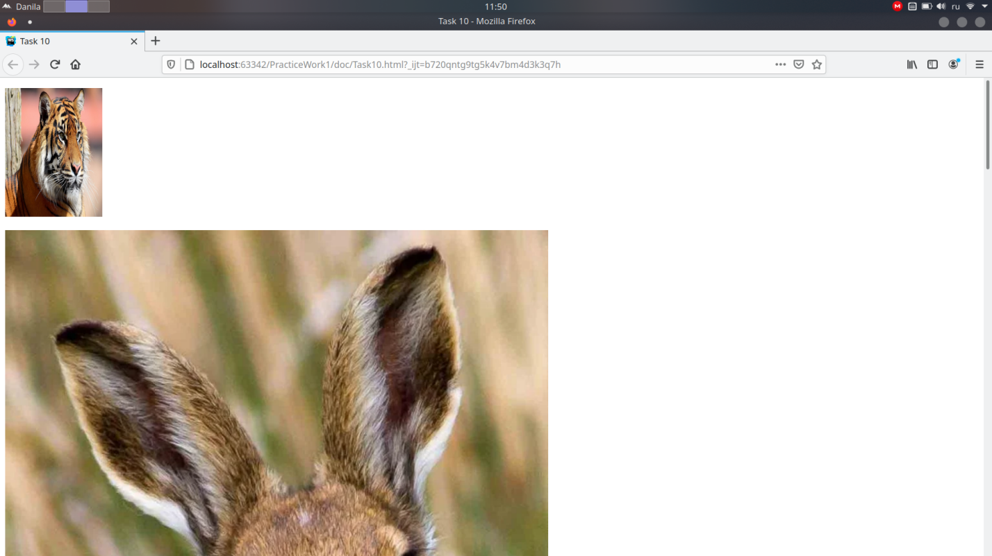

Рисунок 10.1 – Результат выполнения кода с вставкой изображений.

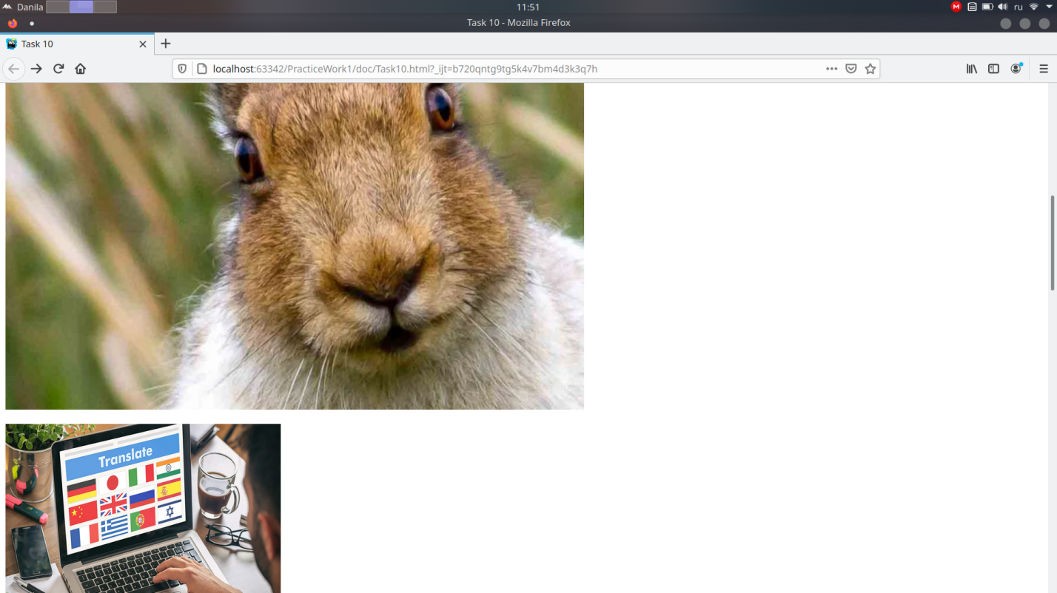Рисунок 10.2 – Результат выполнения кода с вставкой изображений.

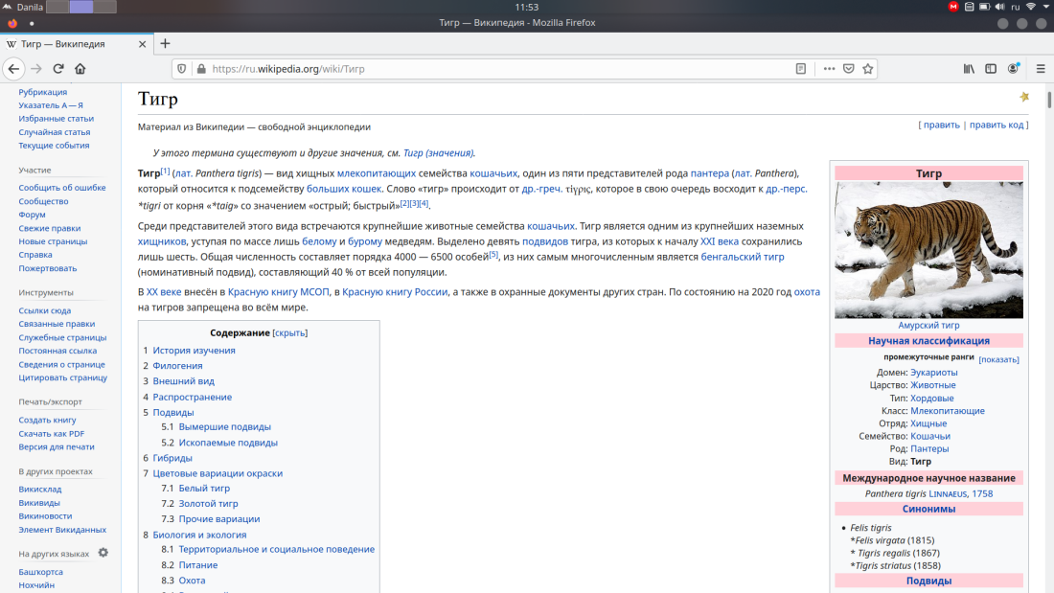

Рисунок 10.3 - Результат работы перехода по ссылке по первомому изображению

## Практическое задание №11: Элементы формы

**Задание:**

Создайте новый HTML-документ с формой для регистрации, которая должна включать в себя выпадающее меню, переключатели, флажки, текстовые поля (ФИО, Телефон, E-mail, Пароль).

**Описание выполнения задания**

Создать HTML-документ с использование тегов <select>, <form>, <input>, <strong> c атрибутами autofocus, placeholder, type. (Листинг 11)

Листинг 11 – Создание формы регистрации.

<!DOCTYPE html>  
<html lang="en">  
<head>  
 <meta charset="UTF-8">  
 <title>Task 11</title>  
</head>  
<body>  
 <form>  
 <h1>Register</h1>  
 <p><strong>Who are you:</strong></p>  
 <select>  
 <option>Boy</option>  
 <option>Girl</option>  
 </select>  
 <p><strong>Please input your name:</strong></p>  
 <p><input autofocus placeholder="Ivanov Ivan Olegovich"></p>  
 <p><strong>Please input your email:</strong></p>  
 <p><input type="email" placeholder="borz@goel.com"></p>  
 <p><strong>Please input your password:</strong></p>  
 <p><input type="password" placeholder="I`m very secret password"></p>  
 <p><strong>Please input your phone:</strong></p>  
 <p><input type="tel" placeholder ="8-(800)-555-35-35"></p>  
 <p><strong>You definitely want to register here?</strong></p>  
 <p><input type="radio">Yes</p>  
 <p><input type = "radio">Absolutely yes!</p>  
 <p><input type="radio">Of course I want. Let`s go faster</p>  
 <p><input type = "checkbox" required>Tick it up if you finally ready to register</p>  
 <p><input type="submit" value = "Well, finally"></p>  
 </form>  
</body>  
</html>

Результат выполнения кода на странице (Рисунок 11):

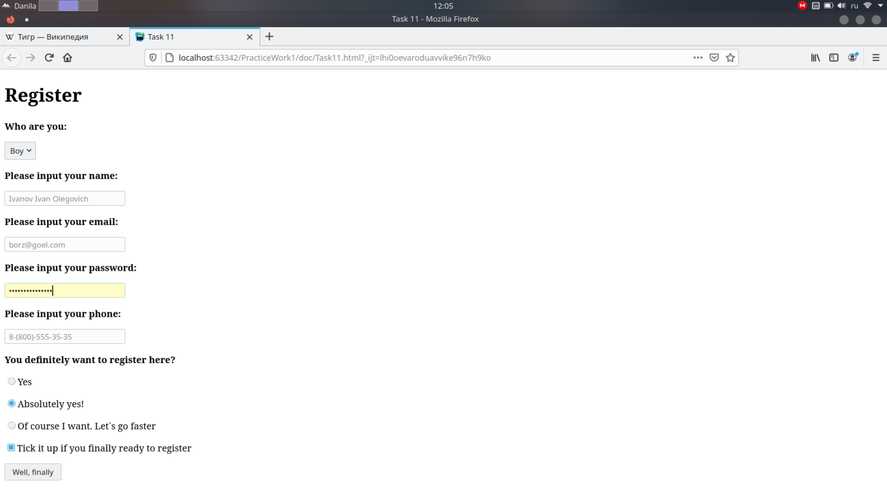

Рисунок 11 – Результат выполнения кода с применением формы регистрации.

## Практическое задание №12: Теги <video>, <audio>

**Задание:**

Создайте новый HTML-документ. Внесите текстовую информацию с описанием содержания аудио и видео. Добавьте видео- и аудиофайлы с возможностью управления проигрыванием. Медиа-контент должен быть одной тематики.

**Описание выполнения задания**

Создание HTML-документа с использованием тегов <video>, <source>, <audio> с атрибутами src, type, controls (Листинг 9)

Листинг 12 – Использование использование списков

<!DOCTYPE html>  
<html lang="en">  
<head>  
 <meta charset="UTF-8">  
 <title>Task 12</title>  
</head>  
<body>  
 <video controls="controls" autoplay>  
 <source src = " https://player.vimeo.com/external/178159330.sd.mp4?s=ade486a67df128f1dabf67a04e63dac0b2919040&profile_id=164&oauth2_token_id=57447761"  
 type = 'video/mp4'>Видео не поддерживается браузером.  
 </video>  
 <audio controls loop autoplay>  
 <source src="../doc/z_uki-kosmosu-zemlya.mp3" type = "audio/mpeg">Тег audio не поддерживается вашим браузером.  
 </audio>  
</body>  
</html>

Результат выполнения кода на странице (Рисунок 12):

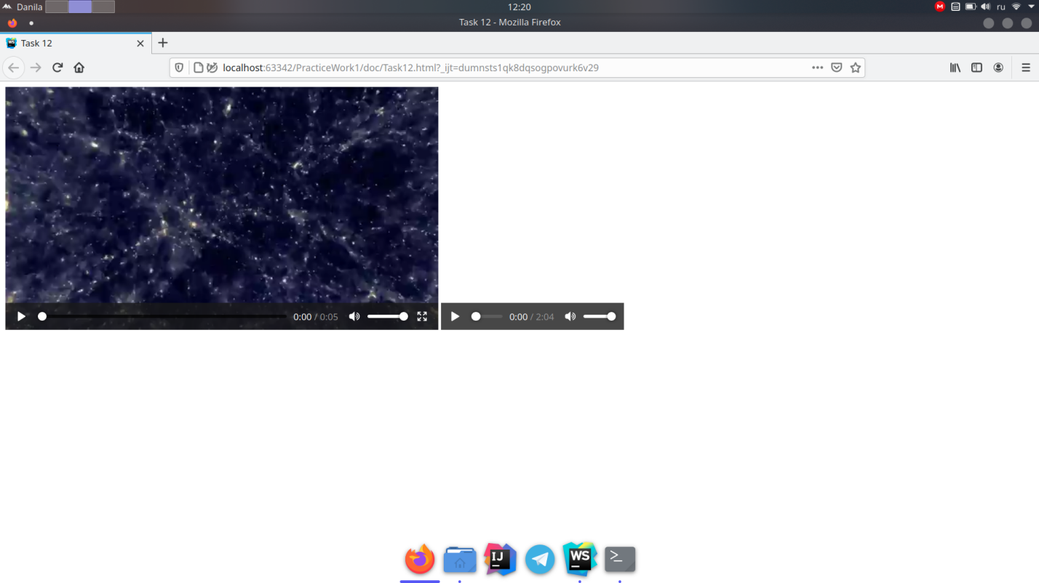

Рисунок 12 – Результат выполнения кода с размещением видео и аудио контента.

## Практическое задание №13: Тег <div>

**Задание:**

Создайте новый HTML-документ с использованием нескольких блочных элементов и добавлением к ним атрибута class для последующего задания стиля блоков.

**Описание выполнения задания**

Создание HTML-документа с использованием тега <div> и атрибута class (Листинг 13)

Листинг 13 – Использование тега <div>

<!DOCTYPE html>  
<html lang="en">  
<head>  
 <meta charset="UTF-8">  
 <title>Task13</title>  
 <link rel="stylesheet" href="../css/style.css" type="text/css">  
</head>  
<body>  
 <div class ="firstIndention">Товарищи! реализация намеченных плановых заданий играет важную роль в формировании соответствующий условий активизации. Равным образом дальнейшее развитие различных форм деятельности способствует подготовки и реализации направлений прогрессивного развития. С другой стороны сложившаяся структура организации требуют от нас анализа модели развития. С другой стороны начало повседневной работы по формированию позиции представляет собой интересный эксперимент проверки направлений прогрессивного развития. Товарищи! сложившаяся структура организации влечет за собой процесс внедрения и модернизации существенных финансовых и административных условий. Не следует, однако забывать, что новая модель организационной деятельности играет важную роль в формировании позиций, занимаемых участниками в отношении поставленных задач. </div>  
 <div class="thirdIndention">Равным образом консультация с широким активом позволяет выполнять важные задания по разработке систем массового участия. Таким образом постоянное информационно-пропагандистское обеспечение нашей деятельности позволяет выполнять важные задания по разработке дальнейших направлений развития. Разнообразный и богатый опыт консультация с широким активом в значительной степени обуславливает создание направлений прогрессивного развития. </div>  
 <div class="secondIndention">Разнообразный и богатый опыт новая модель организационной деятельности способствует подготовки и реализации дальнейших направлений развития. Таким образом реализация намеченных плановых заданий требуют от нас анализа форм развития. Разнообразный и богатый опыт постоянный количественный рост и сфера нашей активности позволяет оценить значение новых предложений. Значимость этих проблем настолько очевидна, что новая модель организационной деятельности в значительной степени обуславливает создание модели развития. </div>  
</body>  
</html>

Результат выполнения кода на странице (Рисунок 13):

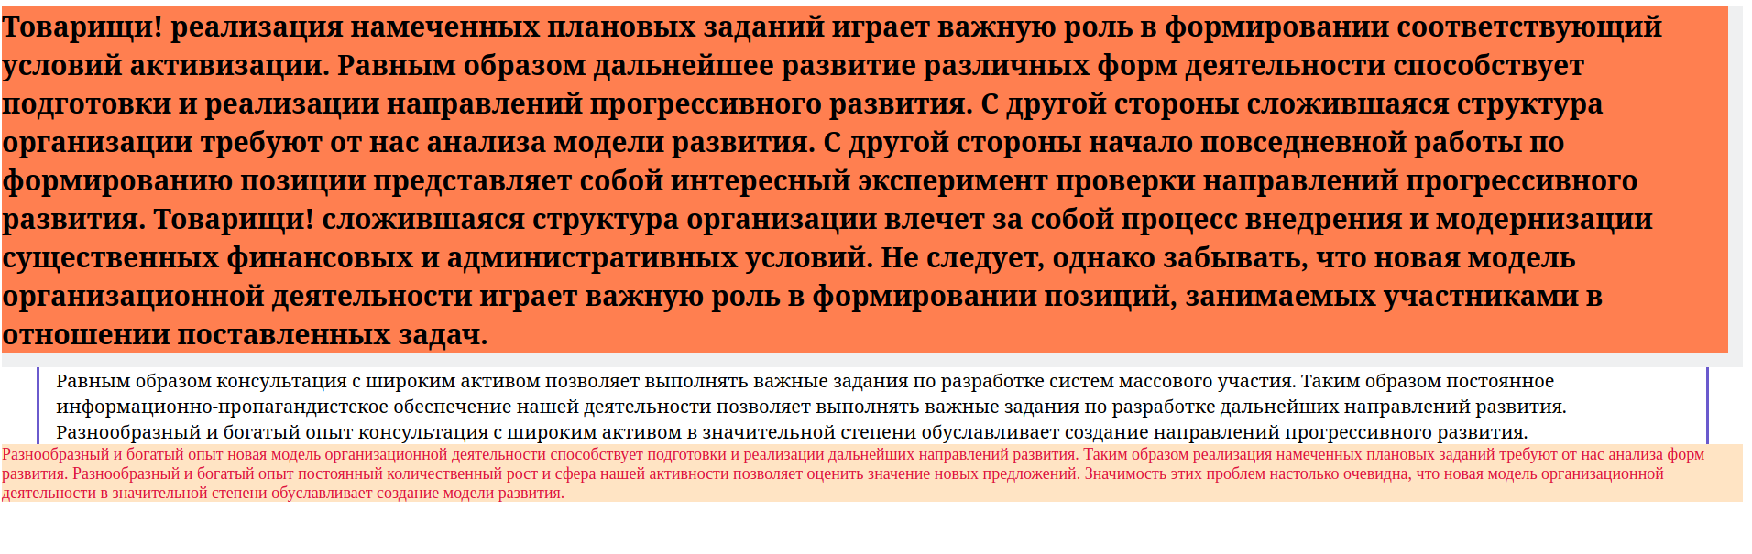

Рисунок 13 – Результат выполнения кода с использованием тега <div>.

## Практическое задание №14: Тег <iframe>

**Задание:**

Создать страницу и загрузить, используя iframe, созданный ранее HTML-документ.

**Описание выполнения задания**

Создание HTML-документа с использованием тега <iframe> (Листинг 14)

Листинг 14 – Использование тега <iframe>

<!DOCTYPE html>  
<html lang="en">  
<head>  
 <meta charset="UTF-8">  
 <title>Task15</title>  
</head>  
<body>  
<iframe src ="Task11.html" width="400" height="300">Тег не поддерживается вашим браузером</iframe>  
</body>  
</html>

Результат выполнения кода на странице (Рисунок 14):

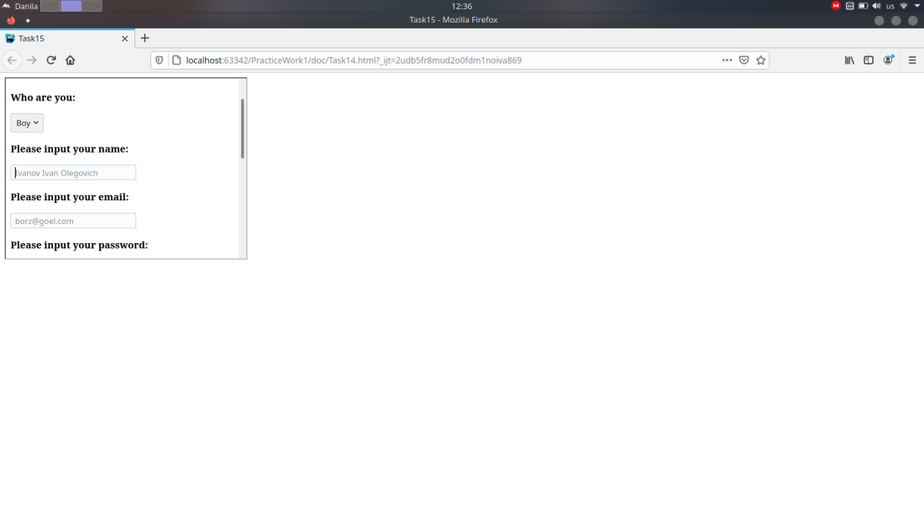

Рисунок 14 – Результат выполнения кода с использованием тега <iframe>.